Szudziałowo, dnia 09 maja 2025 r.

**Zamawiający:**

**Gmina Szudziałowo**

**ul. Bankowa 1**

**16-113 Szudziałowo**

**Odpowiedzi na zapytania wykonawców dotyczące treści SWZ**

**Dotyczy:** **Modernizacja kompleksu sportowego „Moje Boisko – ORLIK 2012” przy ul. Sportowej w Szudziałowie**

Zamawiający informuje, że w terminie określonym zgodnie z art. 284 ust. 2 ustawy z 11 września 2019 r. – Prawo zamówień publicznych (Dz.U. 2024r. poz. 1320) – dalej: ustawa Pzp, wykonawca zwrócił się do zamawiającego z wnioskiem o wyjaśnienie treści SWZ.

W związku z powyższym, zamawiający udziela następujących wyjaśnień:

**Pytanie 1**

Będąc na liście preferowanych dostawców Międzynarodowej Federacji Piłkarskiej FIFA i jednym z najczęściej wybieranych dostawców nawierzchni syntetycznych w Europie i na świecie, zwracam się z wnioskiem o rozpatrzenie parametrów oferowanego przez nas produktu, a następnie o jego dopuszczenie zgodnie z wymogami Ustawy o Zamówieniach Publicznych. Jest to bardzo wysokiej jakości nawierzchnia z włókien polietylenowych, które poprzez odpowiedni dobór kombinacji kolorów i użytych włókien ma być zbliżona do kolorystyki uzyskiwanej na boiskach z trawy naturalnej z wypełnieniem granulatem EPDM z recyklingu oraz konkurencyjna cenowo.

Zamawiającemu powinno zależeć, aby produkt zainstalowany na boiskach był bezpieczny, wytrzymały, wysokiej jakości, dający gwarancję długotrwałego użytkowania i zapewniający wysoki komfort jego użytkowania oraz pochodzący od podmiotu, który cieszy się nienaganną opinią wśród użytkowników.

Parametry nawierzchni, o której dopuszczenie do postępowania wnosimy, zostały wyszczególnione w poniższym zestawieniu:

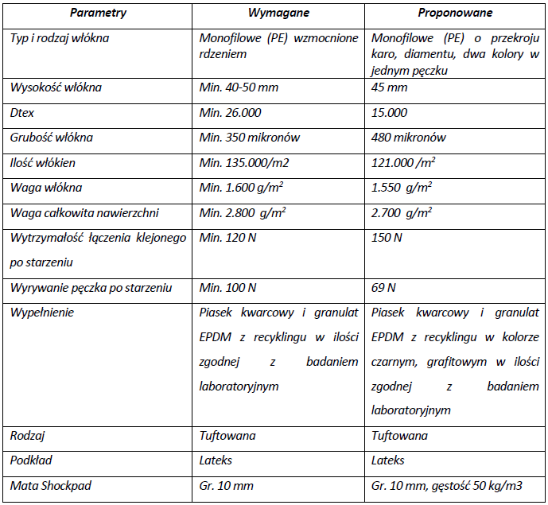

Pragniemy wskazać, że jesteśmy producentem nawierzchni syntetycznej z trzydziestoletnim doświadczeniem. W związku z czym, zapewniamy, iż zastosowane parametry dla nawierzchni są odpowiednio dobrane i naszym zdaniem jest to wartość optymalna chociażby biorąc pod uwagę późniejszą pielęgnację i trwałość nawierzchni.

**W odniesieniu do parametru dot. dtex** – wśród sztucznych traw piłkarskich monofilowych parametr wagi dtex przyjmuje się optymalny na poziomie 13.500-16.000 dtex, wszystko ponad tę wartość wynika głównie z zastosowania dodatkowych włókien nie wnoszących nic do parametrów użytkowych, a tylko by pozornie przedstawić produkt „lepszy”. Waga włókien dtex sumuje się więc nawet jeśli są to włókna leżące na podkładzie to i tak będzie to sumowane i przedstawione na karcie technicznej i badaniach laboratoryjnych. Produkt może mieć np. 90 000 włókien monofilowych na metr kwadrat, a pozostałe to włókna o niskiej jakości i w dolnej warstwie nawierzchni.

**W odniesieniu do parametru siły wyrywania pęczka** – Pragniemy poinformować, że zgodnie z najnowszymi wymaganiami FIFA (FIFA Quality Programme for Football Turf – Manual 2015) oraz zgodnie z normą PN – EN 15330-1:2013, wytrzymałość wyrywania pęczka jest wymagana na poziomie ≥ 40N. Wymagana wartość wyrywania pęczka (80N), w żaden sposób nie odnosi się zatem do obowiązującej normy lub wymagań stawianych przez FIFA i jest w sposób nieuzasadniony zawyżona. Ponadto siła taka nie ma szans wystąpić w toku normalnej eksploatacji nawierzchni, a tak wysoka wartość tego parametru w żaden sposób nie ulepsza właściwości użytkowych trawy, jak również nie wydłuża żywotność takiej nawierzchni. Ponadto proponowana przez nas wartość zapewnia najwyższą jakość oferowanej nawierzchni. Informujemy również, że kwestia ta była rozpatrywana przez Krajową Izbę Odwoławczą np.: wyrok z dnia 28 września 2018 roku, sygn. akt: KIO 1867/18 oraz wyrok z dnia 07 września 2017 roku, sygn. akt: KIO 1777/17), gdzie Izba nakazała Zamawiającemu zmienić parametr siły wyrwania pęczka do min. 40 N. Jedynym argumentem „przemawiającym” za pozostawieniem parametru wyrywania pęczka po starzeniu na poziomie min. 100N jest niedopuszczanie do udziału w postępowaniu producentów jakichkolwiek innych nawierzchni niż ta, która jest opisana w wymaganiach Zamawiającego. Zgodnie z czym, prosimy o dopuszczenie parametru siły wyrywania pęczka na poziomie 69N.

Wykaz dokumentów potwierdzających spełnianie powyższych warunków jakościowych, dotyczące nawierzchni z trawy syntetycznej, które należy dołączyć do oferty tj.:

1. a) raport z badań przeprowadzonych przez uprawnione i akredytowane laboratorium np. Labosport lub ISA-Sport lub Sports Labs Ltd , Ercat, dotyczący oferowanego systemu nawierzchni (trawa + mata + wypełnienie EPDM) potwierdzający zgodność jej parametrów z FIFA Quality Programme for Football Turf (dostępny na www.FIFA.com) Podręcznik 2015 dla poziomu FIFA Quality PRO oraz potwierdzający wymagane przez Zamawiającego minimalne parametry oferowanego systemu trawy syntetycznej;
2. b) raport z badań przeprowadzonych przez uprawnione i akredytowane laboratorium np. Labosport lub ISA-Sport lub Sports Labs Ltd , Ercat, dotyczący oferowanego systemu nawierzchni (trawa + mata wypełnienie EPDM) potwierdzający zgodność jej parametrów z aktualną normą EN 15330-1:2013/PN-EN 15330-1:2014-02
3. c) min. dwa certyfikaty dla poziomu FIFA Quality PRO uzyskany dla wymaganego systemu (trawa + mata + wypełnienie EPDM);
4. d) aktualny certyfikat potwierdzający posiadanie przez producenta statusu FIFA PREFERRED PRODUCER (FPP) lub FIFA PREFERRED PROVIDER
5. e) karta techniczna nawierzchni z trawy syntetycznej, maty amortyzującej, wypełnienia EPDM, poświadczona przez producenta,
6. f) atest PZH dla trawy, maty amortyzującej i wypełnienia EPDM;
7. g) raport z badań przeprowadzonych przez uprawnione laboratorium np. Labosport lub ISA-Sport lub Sports Labs Ltd , Ercat) na odziaływanie promieni UV dla wypełnienia EPDM na min. 5000h zgodnie z normą EN 14386 potwierdzający zgodność dla wymogów stawianych przez FIFA;
8. h) autoryzacja producenta nawierzchni wystawiona na wykonawcę z określeniem nazwy inwestycji wraz z potwierdzeniem gwarancji udzielonej przez producenta;

Podsumowując prosimy o informację:

1. Czy Zamawiający zaakceptuje powyższy system nawierzchni z trawy syntetycznej o parametrach opisanych w treści zapytania?

**Odpowiedź:**

Zamawiający informuje, iż nie wyraża zgody na zmianę.

**Pytanie 2**

Czy Zamawiający zaakceptuje sztuczną trawę o parametrach zbliżonych do wymaganych:   
- Typ włókna: 100% PE, kombinacja włókien monofil z fibrylem   
- Wysokość włókna: min. 45 mm, nie więcej niż 50mm  
- Grubość włókna monofilowego: min. 360 mikronów  
- Grubość włókna fibrylowanego: min. 120 mikronów   
- Dtex: min. 17 400 dtex  
- Waga włókna: min. 1 600 gr/m2   
- Waga całkowita: min. 2 800 gr/m2  
- Ilość pęczków: min. 10 100 /m2  
- Ilość włókien: min. 141 000/m2  
- Wytrzymałość łączenia klejonego: min. 110 N/100mm   
- Wytrzymałość na wyrywanie pęczka: min. 70 N  
- Przepuszczalność wody przez trawę: min. 2 000 mm/h  
- Przepuszczalność wody przez system: min. 1 200 mm/h  
- Spód trawy: poliuretan   
- Wypełnienie nawierzchni: piasek kwarcowy oraz granulat EPDM z recyklingu  
  
Nawierzchnia układana na macie elastycznej, prefabrykowanej-shockpad min. 10mm.  
  
Proponowana nawierzchnia ma następujący komplet dokumentów, potwierdzających wymagane przez Zamawiającego parametry:   
a) Raport z badań przeprowadzony przez specjalistyczne laboratorium rekomendowane przez FIFA (np. Labosport lub ISA-Sport lub Sports Labs Ltd), dotyczący oferowanego systemu nawierzchni z trawy syntetycznej (trawy syntetycznej, maty shockpad i granulatu EPDM z recyklingu), potwierdzający zgodność jej parametrów z FIFA Quality Programme for Football Turf (edycja 2015) dla poziomu min. Quality oraz potwierdzający posiadanie wszystkich parametrów technicznych nie gorszych od wymaganych przez Zamawiającego (dostępny na www.FIFA.com);  
b) Badanie na zgodność z normą PN-EN 15330-1 w celu potwierdzenia pozostałych parametrów poza minimalnymi wymaganiami dotyczący oferowanego systemu nawierzchni z trawy syntetycznej (trawy syntetycznej, maty shockpad i granulatu EPDM z recyklingu);  
c) Atest PZH na nawierzchnię sztuczna trawa, matę shockpad i granulat EPDM z recyklingu;  
d) Kartę techniczną potwierdzoną przez producenta, zawierającą szczegółową charakterystykę i parametry techniczne nawierzchni ze sztucznej trawy;  
e) Autoryzacja producenta trawy syntetycznej, wystawiona dla wykonawcy na realizowaną inwestycję wraz z potwierdzeniem gwarancji udzielonej przez producenta na tę nawierzchnię;  
f) Posiadanie przez producenta sztucznej trawy statusu min. Licencjobiorcy FIFA (FIFA License);  
g) Dokument potwierdzający, że trawa syntetyczna nadaje się do ponownego przetworzenia (recyklingu) wydany przez niezależne, akredytowane laboratorium zgodnie z ISO/IEC 17025;  
h) Raport z badań potwierdzający, że trawa syntetyczna spełnia wymagania normy EN 71-3 Bezpieczeństwo zabawek – Cześć 3: Migracja określonych pierwiastków wydany przez niezależne, akredytowane laboratorium zgodnie z ISO/IEC 17025;  
i) raport z badań potwierdzający, że trawa syntetyczna zgodnie z Rozporządzeniem REACH jest wolna od WWA - wielopierścieniowych węglowodorów aromatycznych (PAH – free) wydany przez niezależne, akredytowane laboratorium zgodnie z ISO/IEC 17025;  
j) raport z badań potwierdzający, że trawa syntetyczna jest przyjazna dla środowiska zgodnie z normą DIN 18035-7 „Boisko sportowe – Część 7: Systemy murawy syntetycznej” wydany przez niezależne, akredytowane laboratorium zgodnie z ISO/IEC 17025;  
k) Raport z badań testu Lisport na min. 500.000 cykli dla włókna oferowanej trawy syntetycznej przeprowadzony przez niezależne laboratorium zgodnie z normą EN 15306 „Nawierzchnie do otwartych terenów sportowych – narażenie trawy na oddziaływania”. Badanie musi być wydane przez laboratorium niezależne, akredytowane zgodnie z ISO/IEC 17025.   
  
Podkreślamy, że proponowane przez nas zmiany w żaden sposób nie wpływają na obniżenie jakości oferowanej nawierzchni, wręcz przeciwnie, bo proponujemy lepsze rozwiązanie technologiczne. Zezwolenie na naszą propozycję przyczyni się jedynie do większej konkurencyjności, co wpłynie na uzyskanie lepszej ceny. Prosimy zatem o dopuszczenie proponowanego systemu, spełniającego wysokie wymagania jakościowe i środowiskowe.

**Odpowiedź:**

Zamawiający informuje, iż nie wyraża zgody na zmianę.

Wójt

Renata Czaban-Tarasewicz